**تحلیل و بررسی**

**تست آزمون Angular**

**تحلیل و کلیات این تست در 3 قسمت انجام میشود**

1. **Login**
2. **Designer ✅ – ایجاد فرم داینامیک**
3. **Views ✅ – مشاهده لیست و نمایش فرم**

**پیش نیاز پروژه**

1. **✅ ایجاد و کانفیگ پروژه و نصب Dependency ها**
2. **✅ ایجاد اکانت GitLab و اتصال به پروژه**

**صفحه Login**

1. **ایجاد فرم ورود کاربر براساس کاربران از پیش تعریف شده**

**صفحه Designer**

1. **✅ ایجاد صفحه و مدلها و سرویس های اولیه مورد نیاز**
2. **✅ نمایش لیست فرم‌های ایجاد شده و عملیات‌های مورد نیاز آن – New-Edit-Delete**
3. **فرایند ایجاد فرم از 3 قسمت تشکیل شده است**
   1. **✅ تب ایجاد فرم داینامیک**
   2. **تب تنظیم سرویس‌های API جهت فراخوانی رویدادهای قبل و بعد ثبت اطلاعات فرم**
   3. **تب مجوزها جهت مجوز ویرایش و نمایش کاربران در مشاهده فرم**

**صفحه Form Views**

1. **✅ نمایش لیست فرم‌های ایجاد شده**
2. **مشاهده لیست داده‌های فرم و اعمال مجوزهای بر روی دکمه های عملیات**
   1. **عملیات جدید: ایجاد داینامیک فرم جهت ثبت اطلاعات**
      1. **بررسی مجوز ویرایش و نمایش فرم**
      2. **✅ اعتبار سنجی**
      3. **مدیریت منطق وضعیت اجباری فیلد**
      4. **استایل نمایش اطلاعات**

**View Forms**

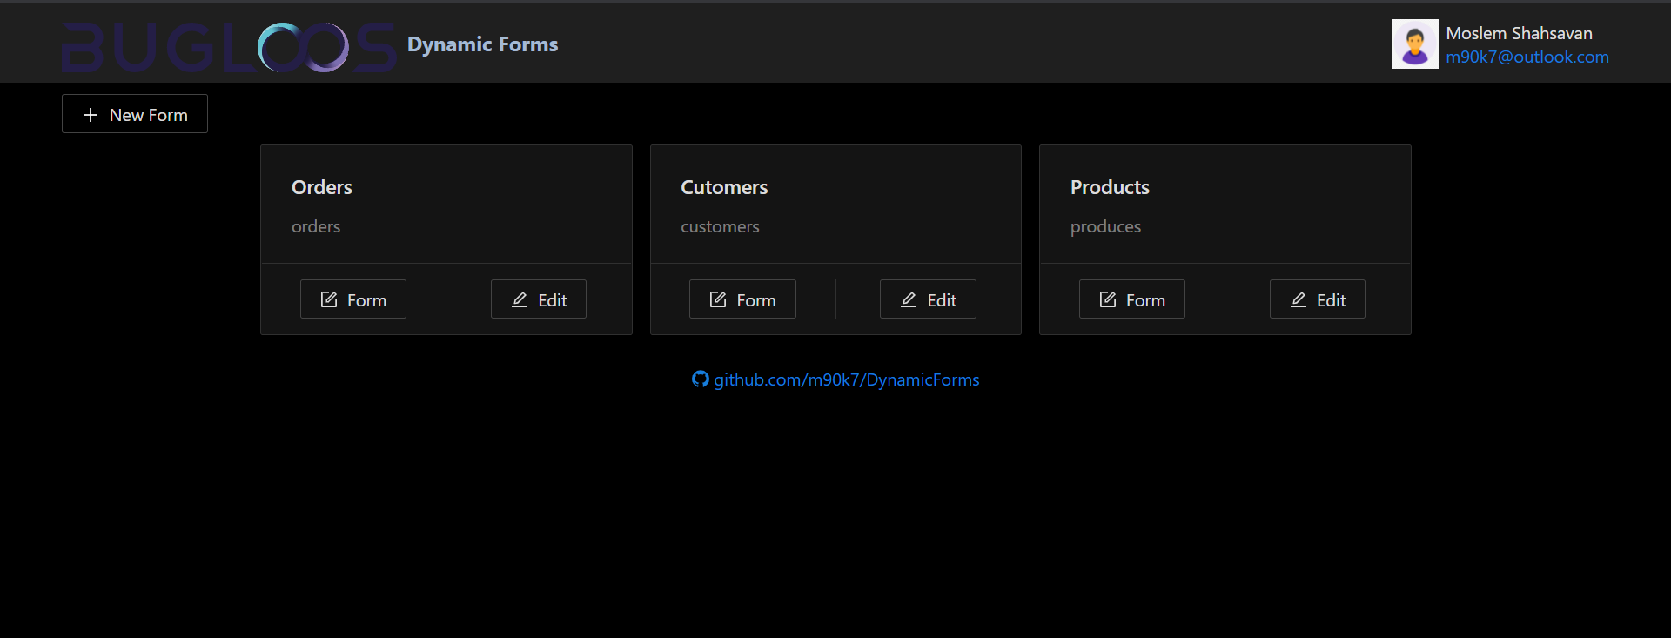

**Form Generator**

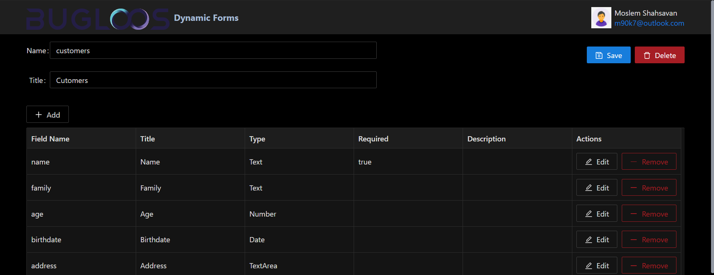

**Add or Edit Control**

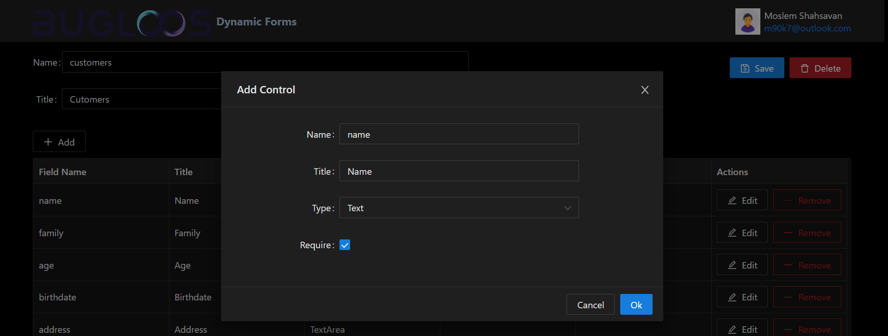

**View Forms**

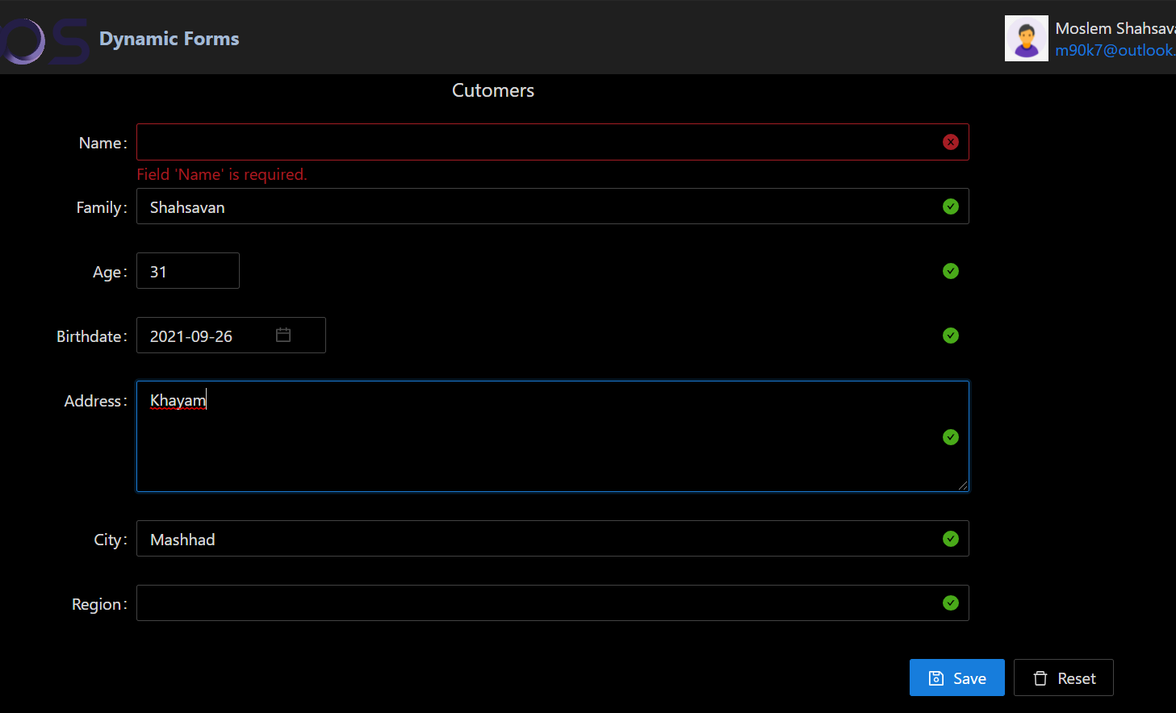

**View Form Table Data**

